首页 banner 更换说明

例如 要将 一个 banner.jpg 文件 上传作为banner图片

- 后台点击 模块-》文件管理器，点击 uploads 文件夹，然后选择 hdp 文件夹
- 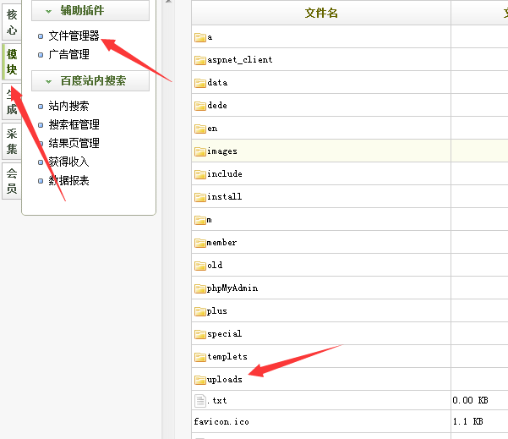
点击 文件上传 按钮，上传文件，成功后 文件会出现在之前的列表内
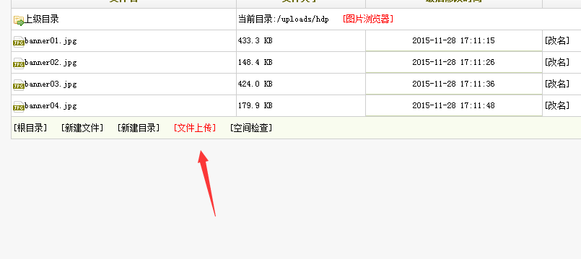
- 点击 广告管理，点击 增加一个新广告
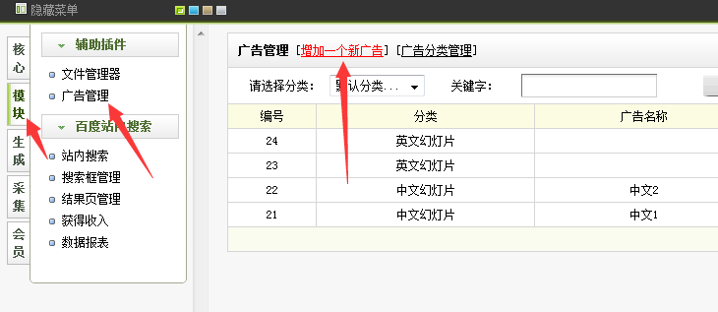
4.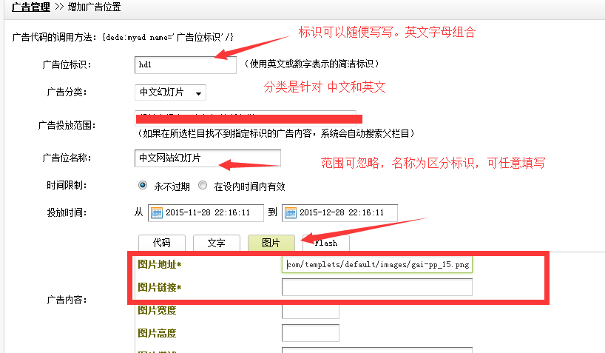
图片地址填写 ：http://dlmuiec.jiqunzhihui.com/uploads/hdp/banner.jpg
刚刚上传的图片名称是什么，后面就填写什么
下面的图片链接完整的url地址 例：http://www.baidu.com

